DIALOGUE; CONVERSATIONS 107+162
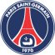
- excusez-moi, monsieur, pour aller à la Tour Eiffel, s’il vous plaît ?
- vous êtes à pied ?
- oui
- alors, c’est très simple, vous remontez les Champs-Elysées et au rond-point, vous prenez l’avenue Montaigne à gauche, ensuite, vous allez tout droit jusqu’à la place de l’Alma ; vous traversez la Seine, pont de l’Alma ; et là, vous tournez à gauche, quai Branly ; vous marchez trois cents mètres et vous arrivez aux pieds de la tour Eiffel ; vous avez compris ?
- oui...et, en métro, je fais comment ?

- qu’est-ce que vous comptez faire pour les prochaines vacances ?
- mon mari a l’intention de suivre un stage de tennis au Cap d’Agde ; pour ma part, j’envisage de partir à l’île Maurice
- ah, bon ! Vous ne partez pas ensemble ?
- si, si ; à l’île Maurice, certainement ; et vous, que faites-vous ?

- Papa, je peux aller au cinéma avec Sylvie, ce soir ?
- Je regrette mais tu as cours demain. Je ne veux pas que tu te couches tard.
- Mais Sylvie a eu la permission.
- Pas question ! Sylvie, c’est Sylvie. Toi, c’est toi.
- Mais papa....
- Ça suffit. Ne discute pas. C’est comme ça.
- Y en a marre. C’est toujours la même chose.
- J’ai dit non et c’est non. Et parle-moi autrement.
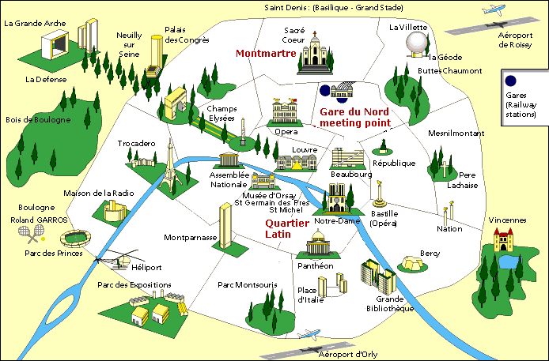
Au café :

- Excusez-moi. C’est libre ?
- Euh...non. J’attends quelqu’un.
Ils s’assoient plus loin.
- Bonjour. Qu’est-ce que vous prenez ?
- Pour moi, un café. Et toi ?
- De l’eau minérale.
- Gazeuse ou plate ?
- Gazeuse.
...................
- Monsieur, je vous dois combien ?
- Le ticket est sur la table.
- Ah, oui !...Excusez-moi, mais je crois qu’il y a une erreur. Nous n’avons pas pris de croque-monsieur.
- Oh ! Je suis désolé. Je me suis trompé de table. Voilà votre ticket. Ça fait six euros.
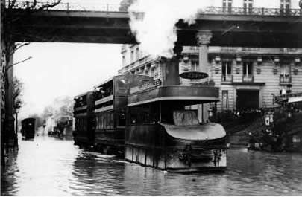 Paris en 1910

